Untuk dapat masuk silahkan gunakan akun berikut atau untuk akun admin bisa buat dengan insert di database.  
  
**Akun administrator**  
NIK : 1630511100  
Kata Sandi : admin  
 **Akun Guru**  
NIK : 85787802312  
Kata Sandi : fauzan12345

Untuk merubah nama intansi dan nama situs bisa dengan membuka file constants.php yang berada di folder config lalu ubah dengan nama yang diinginkan.

define('SITE_NAME', MAN 5 KUBU RAYA);  
define('PT_NAME', MAN 5 KUBU RAYA);

NOTE!!  
Apabila memperbarui atau mengubah foto karyawan tidak berhasil. tambahkan kode program di bawah ini ke dalam file MenuEditKaryawan.php di dalam tag ul yang menampilkan item (baris 44).  
  
 <li class="nav-item">  
    <a class="nav-link" id="pills-ubahfoto-tab" data-toggle="pill" href="#pills-ubahfoto" role="tab" aria-controls="pills-ubahfoto" aria-selected="false">Ubah Foto</a>  
</li>

[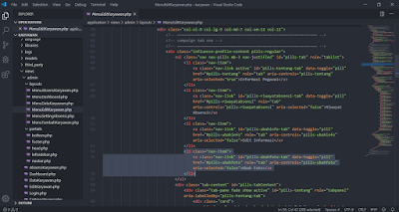](https://1.bp.blogspot.com/-ieZum4ixMeY/XdlsrmD_7qI/AAAAAAAAAq4/3GOBtLaJj8ExK9RFevKTPgaedvQfYkm3gCLcBGAsYHQ/s1600/EMAIL+PROB.png)

Perhatikan pada script yang di block pada gambar di atas untuk memanggil form ubah foto.  
  
  
Jika tertarik dan ingin mengembangkan ataupun mempelajari aplikasi manajemen absensi pegawai berbasis web silahkan undug melalui link di bawah.